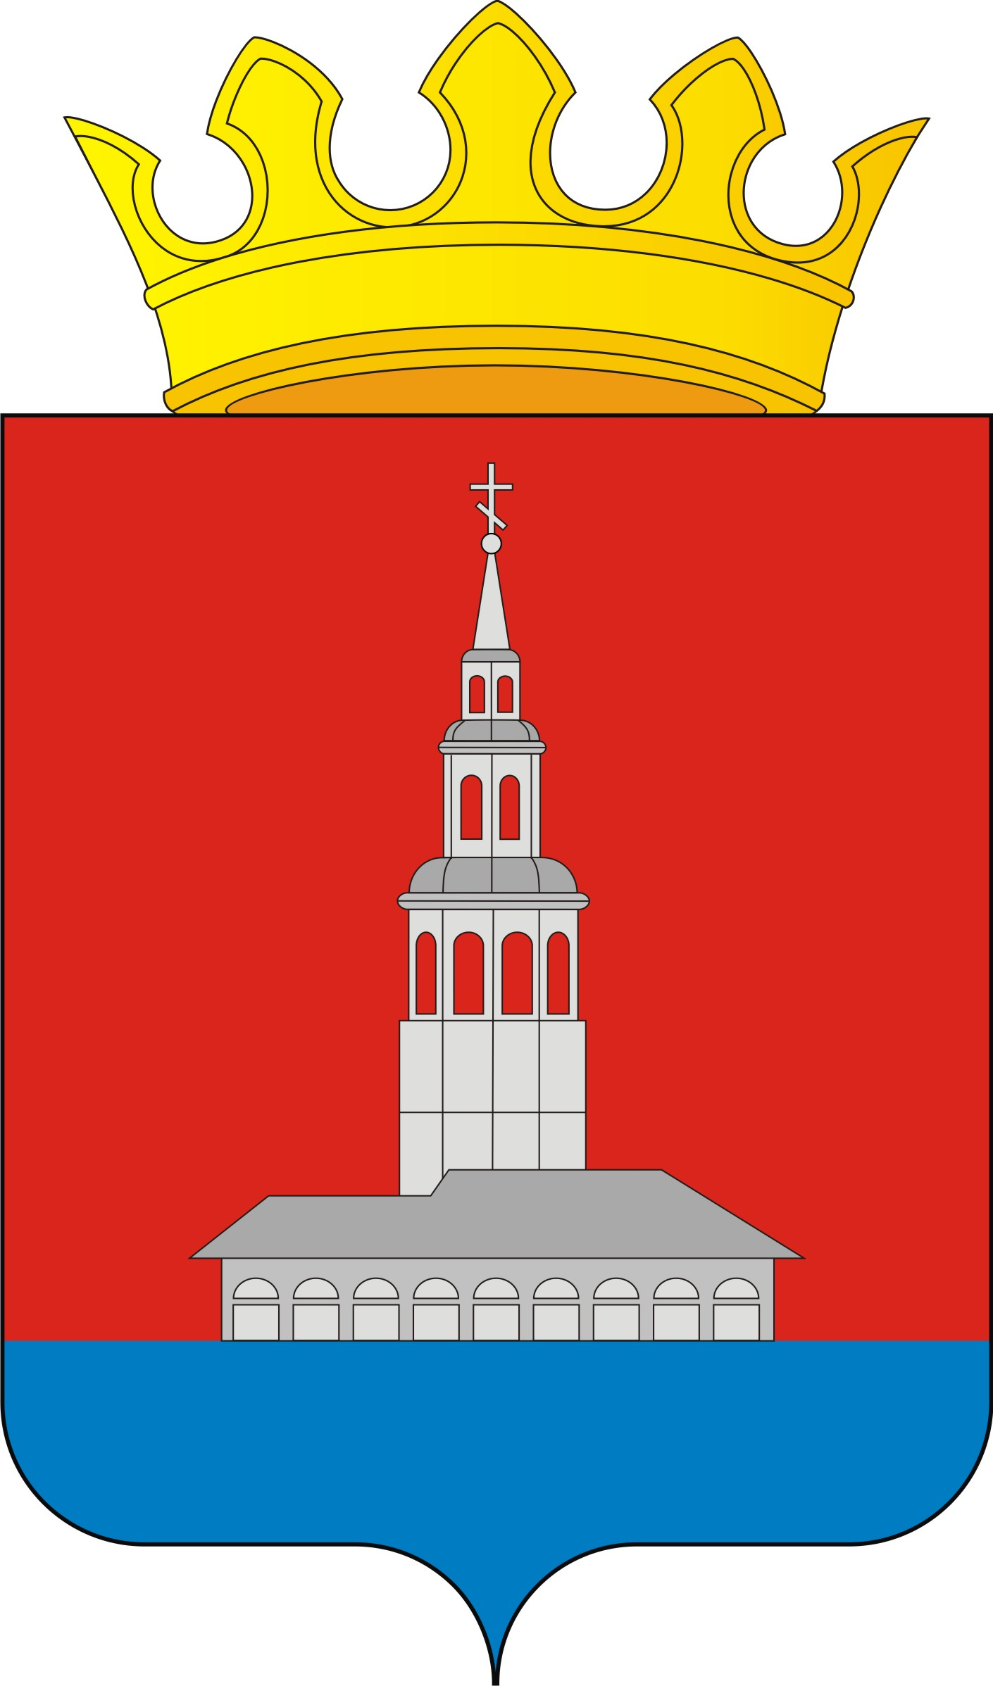

постановление

АДМИНИСТРАЦИИ

УСОЛЬСКОГО МУНИЦИПАЛЬНОГО РАЙОНА

ПЕРМСКОГО КРАЯ

11.10.2017 | № | 675

О внесении изменений в постановление от 27.09.2017г. за № 645 «Об изучении мнения жителей по вопросу реорганизации образовательных учреждений о проведении анкетирования граждан»

В соответствии со ст.22 Федерального закона от 29.12.2012 № 273-ФЗ «Об образовании в Российской Федерации» с целью выявления мнения жителей сельских поселений Усольского муниципального района по вопросу реорганизации муниципальных общеобразовательных организаций, расположенных на их территории
ПОСТАНОВЛЯЮ:
1. Внести изменения в постановление Администрации от 27.09.2017г за № 645 «Об изучении мнения жителей по вопросу реорганизации образовательных учреждений о проведении анкетирования граждан».
1.1. Пункт 1 постановления исключить.
1.2. Пункт 2 изложить в следующей редакции: Провести анкетирование граждан Орлинского сельского поселения по вопросу реорганизации Муниципального бюджетного дошкольного образовательного учреждения «Орлинский детский сад» путем присоединения к Муниципальному бюджетному общеобразовательному учреждению «Орлинская средняя образовательная школа». Срок проведения анкетирования 11-12 октября 2017 года.
1.3. Пункт 3 изложить в следующей редакции: Провести анкетирование граждан Романовского сельского поселения по вопросу реорганизации Муниципального казенного дошкольного образовательного учреждения «Романовский детский сад» путем присоединения к Муниципальному казенному общеобразовательному учреждению «Романовская средняя образовательная школа». Срок проведения анкетирования 11-12 октября 2017 года.
1.4. Пункт 4 изложить в следующей редакции: Провести анкетирование граждан Троицкого сельского поселения по вопросу реорганизации Муниципального бюджетного дошкольного образовательного учреждения «Детский сад № 162» путем присоединения к Муниципальному бюджетному общеобразовательному учреждению «Средняя образовательная школа № 20».Срок проведения анкетирования 11-12 октября 2017 года.
2. Внести изменения в форму анкеты (приложение № 1).
3. Пункт 8 постановления изложить в следующей редакции: «Опубликовать распоряжение на официальных сайтах Орлинского сельского поселения, Романовского сельского поселения, Троицкого сельского поселения».
4. Контроль за исполнением постановления остается за заместителем главы администрации по социальным вопросам Т.Г.Кирилловой.
5. Настоящее постановление вступает в силу с момента его подписания.

Глава администрации
муниципального района В.В.Чистяков

Приложение № 1
АНКЕТА
Основание проведения анкетирования: постановления Администрации Усольского муниципального района от 11.10.2017г. № «О внесении изменений в постановление от 27.09.2017г. за № 645 «Об изучении мнения жителей по вопросу реорганизации образовательных учреждений о проведении анкетирования граждан».
В октябре 2017 года Администрацией Усольского муниципального района планируется начать процедуру реорганизации детских садов путем их присоединения к общеобразовательным учреждениям. В результате оптимизации детский сад объединится со школой населенного пункта и появится одна образовательная организация. Детские сады станут филиалами школ. Реорганизация детских садов проводится для более эффективного расходования бюджетных средств и повышения качества образовательных услуг за счет сокращения административного персонала и направления высвобожденных средств на повышение заработной платы педагогов и улучшение материального оснащения образовательного учреждения. Данная реорганизация позволит более эффективно управлять бюджетными средствами, при этом не одно учреждение не будет закрыто, все школы и детские сады будут функционировать в прежнем режиме.

Вопрос 1: «Согласны ли Вы с реорганизацией Муниципального бюджетного дошкольного общеобразовательного учреждения «Детский сад № 162» путем присоединения к Муниципальному бюджетному общеобразовательному учреждению «Средняя образовательная школа № 20»?
Варианты ответа (нужное отметить):
- согласен(а)
- не согласен(а) __________________________________________________________________
свой вариант ответа
Вопрос 2. Поясните Ваш ответ в случае несогласия в первом вопросе. ____________________________________________________________________________________________________________________________________
укажите Ваше мнение

Сообщите о себе:
Возраст:_____________
Пол________________
Населенный пункт:________________________________________________

«____»______________2017г. ___________________
подпись

Приложение № 2
АНКЕТА
Основание проведения анкетирования: постановления Администрации Усольского муниципального района от 11.10.2017г. № «О внесении изменений в постановление от 27.09.2017г. за № 645 «Об изучении мнения жителей по вопросу реорганизации образовательных учреждений о проведении анкетирования граждан».
В октябре 2017 года Администрацией Усольского муниципального района планируется начать процедуру реорганизации детских садов путем их присоединения к общеобразовательным учреждениям. В результате оптимизации детский сад объединится со школой населенного пункта и появится одна образовательная организация. Детские сады станут филиалами школ. Реорганизация детских садов проводится для более эффективного расходования бюджетных средств и повышения качества образовательных услуг за счет сокращения административного персонала и направления высвобожденных средств на повышение заработной платы педагогов и улучшение материального оснащения образовательного учреждения. Данная реорганизация позволит более эффективно управлять бюджетными средствами, при этом не одно учреждение не будет закрыто, все школы и детские сады будут функционировать в прежнем режиме.

Вопрос 1: «Согласны ли Вы с реорганизацией Муниципального бюджетного дошкольного общеобразовательного учреждения « Орлинский детский сад» путем присоединения к Муниципальному бюджетному общеобразовательному учреждению «Орлинская средняя общеобразовательная школа»?
Варианты ответа (нужное отметить):
- согласен(а)
-не согласен(а) __________________________________________________________________
свой вариант ответа
Вопрос 2. Поясните Ваш ответ в случае несогласия в первом вопросе. ____________________________________________________________________________________________________________________________________
укажите Ваше мнение

Сообщите о себе:
Возраст:_____________
Пол________________
Населенный пункт:________________________________________________

«____»______________2017г. ___________________
подпись

Приложение № 3
АНКЕТА
Основание проведения анкетирования: постановления Администрации Усольского муниципального района от 11.10.2017г. № «О внесении изменений в постановление от 27.09.2017г. за № 645 «Об изучении мнения жителей по вопросу реорганизации образовательных учреждений о проведении анкетирования граждан».
В октябре 2017 года Администрацией Усольского муниципального района планируется начать процедуру реорганизации детских садов путем их присоединения к общеобразовательным учреждениям. В результате оптимизации детский сад объединится со школой населенного пункта и появится одна образовательная организация. Детские сады станут филиалами школ. Реорганизация детских садов проводится для более эффективного расходования бюджетных средств и повышения качества образовательных услуг за счет сокращения административного персонала и направления высвобожденных средств на повышение заработной платы педагогов и улучшение материального оснащения образовательного учреждения. Данная реорганизация позволит более эффективно управлять бюджетными средствами, при этом не одно учреждение не будет закрыто, все школы и детские сады будут функционировать в прежнем режиме.

Вопрос 1: «Согласны ли Вы с реорганизацией Муниципального казенного дошкольного образовательного учреждения «Романовский детский сад» путем присоединения к Муниципальному казенному общеобразовательному учреждению «Романовская средняя образовательная школа»?
Варианты ответа (нужное отметить):
- согласен(а)
-не согласен(а) __________________________________________________________________
свой вариант ответа
Вопрос 2. Поясните Ваш ответ в случае несогласия в первом вопросе. ____________________________________________________________________________________________________________________________________
укажите Ваше мнение

Сообщите о себе:
Возраст:_____________
Пол________________
Населенный пункт:________________________________________________

«____»______________2017г. ___________________
подпись

